**Классный час**

**Тема «Влияние телефона на здоровье человека»**

**Цель:** изучение отрицательных сторон использования сотового телефона для снижения его вредного воздействия на здоровье.

**Задачи:**

* привести примеры научных исследований влияния сотовой связи на организм человека;
* **рассмотреть влияние сотовых телефонов на организм человека;**
* дать рекомендации по правильному использованию телефона.

Ход классного часа:

Здравствуйте, ребята!

Сегодня многие из вас практически не расстаются с мобильными телефонами. Вы их носите их на шее, на поясе, постоянно разговариваете, переписываетесь в ICQ, слушаете радио. Причем часто звонок можно услышать и на уроке, что очень мешает вашему поведению, и отвлекает всех. Во время урока у некоторых из вас появляется постоянное желание «незаметно» для учителя посылать SMS-сообщения. Иногда даже приходится нам собирать ваши надоедливые «мобильники» и складывать их на учительском столе.

К сожалению, многие из вас забывают о правилах хорошего тона. Эта проблема легко решается: на уроке телефоны должны быть отключены. Популярность телефонов среди студентов понятна, ведь вам очень хочется общаться со своими друзьями. Жизнь становится намного интересней, если можно с кем-то поделиться своими эмоциями, впечатлениями.

Но мало кто из вас задумывается о том, что сотовый телефон может представлять угрозу для здоровья. А ведь в прессе часто можно встретить статьи, предупреждающие об опасностях, исходящих от «мобильника».

По словам ученых Российского центра электромагнитной безопасности, последствия до конца не ясны, но точно известно, что электромагнитные излучения влияют на головной мозг по нарастающей. Поэтому сотовым телефоном нельзя пользоваться больным эпилепсией и предрасположенным к этой болезни - излучение сотовой трубки может спровоцировать эпилептический припадок.



Какие же доводы существуют в пользу версии о вредном воздействии телефонов на здоровье человека? Любопытно мнение группы ученых из Великобритании и скандинавских стран, которая выявляла риски от пользования мобильником под руководством финки Анны Лакола. Она, кстати, является одним из ведущих исследователей в мире в сфере защиты от облучения. Ученые подвергли обследованию полторы тысячи человек с заболеванием рака мозга. Также были проверены 3,5 тысячи здоровых людей, причем каждый десятый из них пользовался сотовым более 10 лет. Исследователи пришли к выводу: разговаривать по мобильному телефону следует не более двух раз в день. В ином случае есть риск заработать через пять-десять лет опухоль головного мозга.

* В Великобритании в 2001 году запрещено использование сотовых телефонов в школах.
* Во Франции в 2002 году правительство призвало родителей контролировать, сколько времени их дети говорят по сотовым телефонам.
* В ФРГ в 2002 год: Ассоциация экологической медицины рекомендовала правительству ввести государственный запрет на использование мобильников детьми и ограничения для подростков.

**Спектр воздействия мобильного телефона**

**1. Влияние на активность мозга**

В наше время многие бытовые вещи являются источниками электромагнитного излучения (телевизор, компьютер, микроволновая печь). Но если, смотря телевизор, мы все-таки находимся на определенной дистанции от него, то при использовании мобильного телефона наша голова целиком облучается. Среди технических средств нет таких, которые могли бы сравниться с мобильным телефоном по уровню воздействующего на человека излучения.

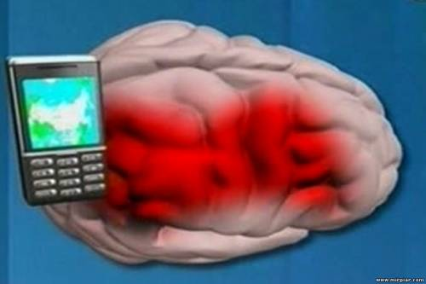

Излучение мобильных телефонов повреждает области мозга связанные с обучением, памятью и передвижением. Ученые исследовали воздействие излучения мобильного телефона на крыс в возрасте от 12 до 26 недель, чей мозг находится в той же стадии развития, что и мозг подростков. Спустя 50 дней исследователи обнаружили множество мертвых мозговых клеток у крыс, подвергшихся излучению. Сходство между мозгом крысы и человека дает ученым повод предположить, что схожие эффекты сотовый телефон оказывает и на людей

Учёный Шильников Е.Н. считает, что при разговоре по телефону «энергия той же природы, что вращает, электромоторы и варит курицу в микроволновой печи, проникает в голову, воздействуя на мозг и другие органы человека».

Венгерские исследователи представили данные о возможности развития опухоли головного мозга у пользователей сотовых телефонов. Ими установлена связь между развитием опухоли головного мозга у людей от 20 до 29 лет, которые использовали сотовые с детского возраста.

Радиочастотные сигналы, воздействуя на химические процессы, протекающие в нашем организме, способствуют выделению стрессовых белков. Обычно стрессовые белки выделяются организмом при высокой температуре, во время тяжелой болезни, а тут они образуются при использовании обыкновенного телефона.

Доказано, что если человек разговаривает по сотовому ежедневно более 45-60 минут, то никуда не скрыться от головной боли.

По итогам исследований ученых Норвегии и Дании был сделан вывод, что пользователи сотовой связи больше всех подвержены сонливости, раздражительности, эти люди чаще всех жалуются на головные боли [1].

**2. Влияние на зрение**

У телефона экранное излучения очень низкое. Всё дело совсем не в излучении, а как раз в этих самых маленьких размерах экрана. Наш глаз устроен таким образом, что ему чрезвычайно сложно фокусировать свой взгляд на минимальном по размерам объекте. Глазной мышце приходится прилагать нечеловеческие усилия, чтобы передавать в наш мозг чёткую картинку, особенно, если это касается мобильного чата или мобильных игр, когда напряжение достигает предела при максимально длительном времяпровождении с телефоном в руках.

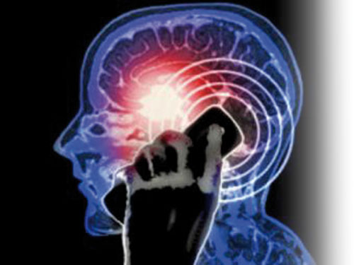

Последние исследования по этому поводу показали, что достаточно двухчасового общения (подряд) в день с вашим мобильным другом, чтобы через год ваше зрение упало на 12-14% [7].

**3. Влияние на слух**

При длительном разговоре наблюдается увеличение температуры уха, барабанной перепонки, прилегающих тканей и прилегающего участка мозга. Наверняка многие из вас могли заметить ощущение тепла в ухе после долгого разговора. Это есть не что иное, как результат воздействия электромагнитного поля, создаваемого передатчиком телефона. Ещё одна проблема: мы быстро подносим телефон к уху, а в этот момент трубка издаёт резкий сигнал (у кого соединения, у кого извещение о полученном СМС и т. д.), то последствия могут быть весьма неприятными для барабанной перепонки.

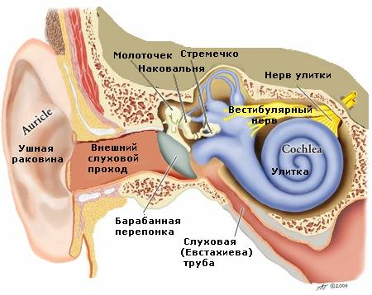

Один и тот же звонок при использовании более трёх-пяти месяцев, особенно при активном пользовании мобильным, может привести к звуковым галлюцинациям, подобно зомбированию.

Человек, который несколько лет пользуется наушниками регулярно, ускоряет процесс старения слуха в два-три раза. Появляется эффект ложных сигналов. Шума, которого, на самом деле нет, путаются окружающие звуки. А всё потому, что в наушниках совсем иное качество звучания, чем в реальной среде.

Ученые обнаружили, что риск развития опухоли в том ухе, к которому прикладывается мобильный телефон, в 3,9 раза выше, чем в противоположном[4].

**4. Влияют на сердце, кровь**

Но самым неожиданным для многих оказалось то, что мобильный аппарат влияет на состав крови человека. Шведские физики из университета

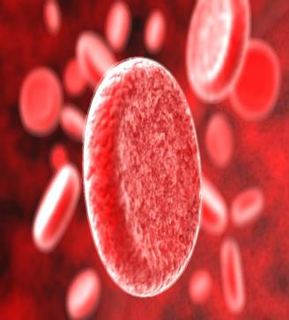

Линкёпинга предположили, что электромагнитное излучение мобильников может повреждать красные кровяные тельца – эритроциты, усиливая, их взаимодействие друг с другом.

**Из выступления Аникина Юрия Викторовича, директора Центра экологической безопасности.** «…Чем опасен мобильный телефон? В нем находится источник электромагнитных волн. Кроме базовой волны его источник имеет гармоники или модуляции. Дело в том, что человек - это тоже электромагнитная система. Как известно, кровь у нас соленая, это положительные и отрицательные ионы NaCl. Соответственно, такой эффект может привести к увеличению вязкости крови, кровяные клетки начнут образовывать тромбы, а это уже чревато проблемами с сердечно-сосудистой системой. Кроме того, клетки соединительной ткани, участвующие в процессе заживления ран, могут оказаться неспособными сформировать надежный рубец на месте повреждения».

Телефон, наконец, может воздействовать и на сердце, если мы носим его на шее или в нагрудном кармане. Виной всему, всё те же волны, которые разогревают наш мозг. В случае с сердцем они не только повышают его температуру, но и активно нарушают сердечный ритм.

Венгерский биолог Турочи попросил 76 добровольцев сделать два звонка, по 7,5 минуты каждый. Организм задрожал всеми фибрами: изменились биотоки мозга, замедлилось мозговое кровообращение, упало артериальное давление. Врачи зафиксировали у испытуемых беспокойство и стресс. А российский профессор Игорь Беляев, работающий в Стокгольмском университете, включал телефон рядом с пробирками с человеческой кровью. Через час кровь в нескольких из них «закипела»! «Нет, она не нагревалась, - объясняет исследователь. - Но клетки крови, лимфоциты, вели себя, как если бы у человека был очень сильный жар - 44 градуса». Эффект «теплового шока» сохранялся 72 часа[1].

**5. Распространитель инфекции**

Оказывается, наши мобильные телефоны - настоящий источник заразы.

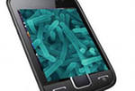

С мобильников и других объектов, которыми люди пользуются постоянно, были взяты пробы на бактерии. Результаты получились просто шокирующими - на корпусе мобильного телефона нашли больше бактерий, чем на дверных ручках, клавиатурах, подошвах обуви и даже сиденьях туалета. Исследование подтвердило наличие на всех этих предметах разнообразных кожных бактерий, в том числе золотистого стафилококка.

Впрочем, отчасти это понятно, ведь эти телефоны не зря называют мобильными - мы носим их с собой повсюду, таскаем в карманах, в сумках, держим в руках - и везде они готовы собирать разных бактерий[1].

**6. Влияние мобильных телефонов на иммунную систему человека**

В настоящее время учеными-медиками доказано отрицательное влияние ЭМП на иммунную систему. Напомню, что при воздействии ЭМП нарушаются иммунные процессы двояко: с одной стороны, повышается восприимчивость организма к инфекционным (вирусным, бактериальным, грибковым, глистным, протозойным) заболеваниям, с другой — возрастает активность аутоиммунных процессов, когда организм начинает вырабатывать защитные тела (антитела) против клеток и тканей собственного организма. Выработка антител (аутоантител) против собственных клеток и тканей лежит в основе аутоиммунных заболеваний, к которым относится тиреоидит (заболевание щитовидной железы), сахарный диабет, заболевания хрусталика. На фоне облучения ЭМП изменяется характер инфекционного процесса (течение инфекционного процесса замедляется), отмечается распространение инфекционного процесса, частые рецидивы (возобновление, повторное заболевание). Злокачественные опухоли чаще всего возникают в результате длительного воздействия канцерогенных агентов, проще говоря, канцерогенов, к коим относятся вирусы, ультрафиолетовое и электромагнитное облучение, действие радиации и т. д. Любое вышеперечисленное воздействие приводит вначале к множественному ускорению размножения клеточных элементов. Клетки просто начинают бессчетно делиться. Затем в очагах повышенной пролиферации (размножения) у лиц с ослабленной иммунологической защитой могут появиться многочисленные микроскопические невоспалительные разрастания клеток незрелой эпителиальной или другой ткани. Такие процессы закономерно предшествуют раку и при длительном существовании относительно часто в него переходят, поэтому и получили название предраковых. Основная сущность образования злокачественных опухолей заключается в повреждении генетического аппарата клетки, т. е. ДНК клетки.

А теперь представьте, что ежедневно наш организм подвергается воздействию электромагнитных волн, излучаемых мобильным телефоном. Как говорится, капля камень точит, и вот уже клеток иммунного надзора не хватает, чтобы уничтожить все образующиеся раковые клетки. Кроме того, мобильное излучение способно еще и снижать количество этих жизненно важных клеток и их активность. Постоянное долгосрочное пользование мобильным телефоном может привести к активизации белков теплового удара, а хроническое стимулирование таких белков вызывает перерождение клеток в раковые. Кстати, в некоторых научно-исследовательских лабораториях проводился ряд экспериментов, целью которых было доказать, что периодическое облучение человека электромагнитным излучением диапазона сотового телефона может привести к тому, что организм адаптируется к такому воздействию и, наоборот, будет устойчив к опухолям и разным новообразованиям. Очень жаль, что эта гипотеза не подтвердилась. Организм не адаптируется, а совсем наоборот, все-таки электромагнитное излучение является индуктором, пусковым механизмом начала развития опухолей[2].

А теперь давайте найдем подтверждение нашим словам в опытах и исследованиях. Практически все проведенные исследования свидетельствуют о том, что рак возникает у человека, который пользуется мобильным телефоном 10 лет и более. Это объяснимо. Ведь излучение мобильного не такое уж мощное, чтобы мгновенно повредить систему иммунного ответа. Многочисленные исследования также показали, что наибольший процент опухолей, возникающих при использовании сотовых телефонов, — это опухоли головного мозга и слухового нерва, т. е. тех органов, на которые приходится наибольшая доля излучения. Вообще, надо сказать, что ни один из мобильных телефонов известных марок не соответствует принятым в России санитарным нормам. Это пугает. А сотовые телефоны брендов Nokia, Siemens, Samsung, Motorola и Benefon вообще при разговоре вызывают повышение температуры головы на 1 ºС и активизируют ослабление иммунитета.

Вернемся к опытам. На этот раз вред мобильников демонстрируют нам куриные яйца и мыши. Сравним: допустим, при развитии куриных зародышей в инкубаторе погибает 10 эмбрионов, а при содержании их в зоне облучения сотовым телефоном погибает в 2 раза больше. Причем в этом опыте излучение не моделировали. В инкубатор действительно клали мобильный телефон во включенном состоянии. В клетку к мышам поместили мобильный телефон. У мышек начал постепенно снижаться иммунитет, они начали худеть и чахнуть. В Германии была проведена большая работа по выяснению зависимости между онкологическими заболеваниями и местожительством. В результате выяснили, что у людей, которые живут рядом с телефонными станциями, повышается риск заболеть раком. Длительное воздействие магнитных полей проявляется ухудшением памяти, снижением половой активности, понижением иммунитета и повышенной утомляемостью. Жители таких районов чаще заболевают инфекционными заболеваниями, они дольше протекают и тяжело поддаются лечению [10].

**Рекомендации по правильному использованию телефона**

1. Не подносить телефон к голове сразу же после нажатия кнопки начала

набора номера. В этот момент электромагнитное излучение в несколько раз больше, чем во время разговора.

2. Избегайте пользоваться сотовым телефоном без необходимости.

3. Старайтесь разговаривать по сотовому менее 3-4 мин, чаще заменяйте разговор на послание SMS-сообщений, но не увлекаться.

4. Максимально увеличивать период между двумя разговорами (минимально рекомендованный - 15 мин.).

5. Носить мобильник лучше в сумке, кармане верхней одежды или в руке.

6. Не говорите на ходу.

Если человек разговаривает на ходу, этот ритм дыхания нарушается, что и приводит к перенапряжению мышц туловища и в первую очередь - мышц спины.

7. Пользуйтесь наушниками.

**Литература**

1. Бабина Ю.В. Электромагнитные излучения: будем ли мы платить за их вредные воздействия? Экосинформ, 1999, № 12.
2. Григорьев О.А., Меркулов А.В., Темников А.Г. Оценка электромагнитной обстановки в районах размещения базовых станций сотовой связи.
3. Ратынский М.А. Основы сотовой связи – М.: Радио и связь – 2000 - 248
4. «Древо познания» универсальный иллюстрированный справочник для всей семьи. МС ИСТ ЛИМИТЕД М., 2005г (раздел наука и техника)
5. Журнал «Здоровье детей» №1,2 2008г.
6. В.Зайцева « Дети и мобильник» №2;
7. Журнал «Каталог мобильных телефонов». №7.
8. Газета “Биология” №12/2002. Статья “Сотовый телефон: “За” и “Против” И. Сколотнев
9. Интернет сайты:
10. <http://www.portal-slovo.ru/>
11. <http://www.cnews.ru/news/top/index.shtml>
12. <http://www.portal-slovo.ru/>,
13. [www.mednovosti.ru](http://www.mednovosti.ru)
14. [http://www.mobimag.ru/Articles/284/Vstrechayut_po_dizainuIstoriya_dizaina_sotovyh_telefonov.htm 06.01.2009](http://www.mobimag.ru/Articles/284/Vstrechayut_po_dizainuIstoriya_dizaina_sotovyh_telefonov.htm%2006.01.2009)